8 Agosto 2010
LA PROCESSIONE DELLA MADONNA DEI MIRACOLI, REGINA DI MISTRETTA E DEI NEBRODI
Ventimila fedeli per chiedere la difesa dell’ospedale “San Salvatore”
Vibrante, intensa e commossa omelia dell’arciprete della città,
monsignor Michele Giordano

di Enzo Lo Iacono

E’ stato uno di quegli avvenimenti della storia di Mistretta destinato a segnare la coscienza di ciascuno.
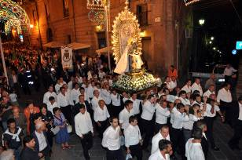
La processione della Madonna dei Miracoli, che, dopo sette anni, ha riattraversato le vie cittadine, ancora dopo quell’altra processione solenne datata 1995, viene ad interrompere la cadenza venticinquennale, in concomitanza quasi sempre con la ricorrenza degli Anni Santi, o quando il popolo ha sentito il bisogno di ringraziare “a bedda Matri”, subito dopo la fine del secondo conflitto mondiale o per affidarsi a Lei per gli scampati pericoli dei terremoti.
Nel 1995, le fu attribuito il titolo di “Regina dei Nebrodi”, anche se quest’anno non s’è capita l’assenza delle delegazioni municipali del circondario.
Il popolo credente ha, comunque, fatto la propria parte: s’è stretto in preghiera per chiedere la salvaguardia dell’ospedale “Santissimo Salvatore”.
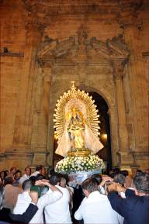
Nella Supplica, letta nella piazza del nosocomio e davanti a centinaia di ammalati, autorizzati ad assistere alla cerimonia dall’esterno, s’è rimarcato come “la città sia oggi provata da tante difficoltà”.
Popolazione ridotta al minimo storico, giovani che non riescono a trovare lavoro, istituzioni in pericolo e via dicendo.
L’affondo politico è interpretabile in un’altra frase contenuta nella stessa Supplica: “Facci evitare la critica sterile, la gelosia roditrice, le inutili rivalità e nell’impegno generoso riusciamo ad essere artefici della rinascita economica, civile, sociale, culturale e morale della nostra città”.
Una marea di gente, un popolo osannante e raccolto in preghiera, più di ventimila persone, ha seguito il simulacro, pesante di per sé, portato a spalla da cinquanta persone. Durante le soste, ci sono stati intensi momenti di riflessione e preghiera.
L’atto finale, l’affidamento della città alla Madonna, è stato suggellato dalla lettura e firma del verbale, a cura del notaio Filippo Porracciolo.
Per l’occasione, il Santissimo è stato esposto, per la benedizione, nel preziosissimo ostensorio argenteo di Nibilio Gagini, scultore palermitano, una delle personalità più in vista dell’oreficeria del XVII secolo.
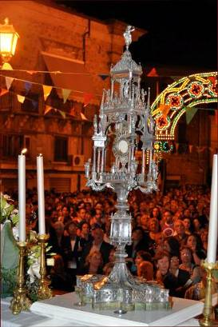
La statua, opera di un altro Gagini, la cui datazione risale al 1495, allorché era venerata con il titolo di Maria Santissima di Loreto, è stata preceduta dalle confraternite cittadine, a cui se ne sono aggiunte due: una della vicina Castel di Lucio e una di Acquedolci. A seguire, il Gonfalone della città, con amministratori ed autorità civili e militari.
Per la benedizione finale è stato utilizzato l’ostensorio argenteo di Nibilio Gagini. Infine, l’appello finale dell’arciprete, monsignor Michele Giordano, ad “impegnarsi per costruire il Regno di Dio”.
L’appuntamento sarà nel 2017, anno in cui cadranno due ricorrenze importanti: i 50 anni dell’ultimo terremoto a Mistretta (31 ottobre 1967) ed i 100 anni delle apparizioni della Madonna a Fatima.

©Enzo Lo Iacono per mistrettanews2010

